Военно-спортивный праздник, посвященный Дню Защитника Отечества.
В детском саду прошел праздник, посвященный Дню Защитника Отечества. В нем приняли участие группы старшего дошкольного возраста. Команды пели военные песни, отгадывали сложные загадки, показали строевую подготовку, а так же проявляли свою ловкость, скорость, упорство в различных эстафетах. Команды были награждены грамотами.
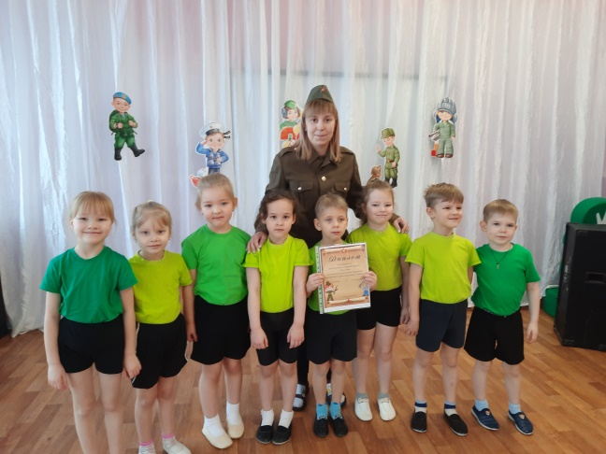
Участники хорошо подготовились к состязаниям и поэтому, победила дружба. Все получили эмоциональный заряд и хорошее настроение!
